Rozšírená funkčnosť IS ŠZP SK
Zberový portál
- Príznaky - sú primárne definované vo vzoroch výkazov, prenášajú sa do výkazov po zmene stavu. Ide o doplňujúce informácie o dôvernosti a anonymizácii údajov. Tieto príznaky definujú či a komu je možné poskytovať údaje vo výstupoch. Editor môže tieto atribúty počas vykazovania v stave výkazu Rozpracovaný meniť, podľa uváženia vykazujúceho subjektu.
Rovnako sú prenesené aj pri vytváraní výkazu kópiu s predchádzajúcej verzie a predchádzajúceho obdobia
- STD - označenie typu výkazu
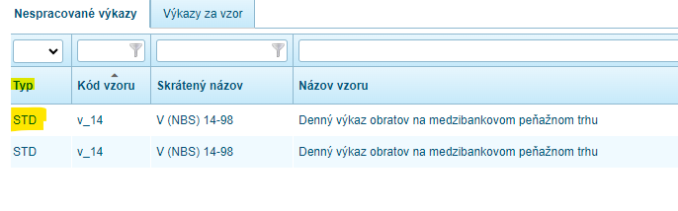STD znamená štandardný výkaz. Všetky aktuálne existujúce výkazy sú typu STD. Medzi typy výkazov pribudli nové typy výkazov IND a AGR. Tieto typy sa zatiaľ nevyužívajú pri zbere výkazov. Ide o zber rozsiahlych výkazov bez grafickej podoby. V budúcnosti NBS bude požadovať a používať aj takýto zber. Budeme objasňovať neskôr nakoľko pri tomto zbere je zmenená aj XSD schéma štruktúra XML súborov.
- Nový stav výkazu „K oprave“ a automatické vytvorenie Rozpracovanej verzie výkazu s vyšším poradovým číslom.
Správanie výkazu po zmene stavu“ K oprave“:
Garant výkazu pri zistení chyb môže výkaz zo stavu „Prijatý“, „K analýze“ a „Odsúhlasený“ presunúť do stavu „K oprave“ a aplikácia automaticky vytvorí novú verziu výkazu do stavu „Rozpracovaný“ s tým, že v nej budú nakopírované všetky informácie z predošlej verzie.
Využitie nového stavu:
Ide o malé rýchle opravy, kedy je splnený predpoklad, že používateľ externého subjektu obratom pošle opravenú verziu. Súčasne verzia „K oprave“ je v NBS prístupná pre interných používateľov pre výpočet výstupov. Následne spracovanie prebieha štandardným spôsobom.

- Import súborov – v module Vykazovanie pribudol Import súborov
V tomto submodule sú záznamy o výsledku importovaných súborov. Ide o typy XML súbor pre tzv. individuálne výkazy a pre položkový zber.
Položkový import – do existujúcich štandardných výkazov je možné pri oprave výkazov (2. a vyššia verzia výkazu) do Rozpracovanej verzie výkazu importovať len opravovanú/é položku/y spolu s hodnotou, nemusí sa importovať celý set údajov výkazu. Toto XML ma odlišnú štruktúru ako XML doteraz používané, pri definovaní identifikácie položiek sa využíva metadátový popis hodnôt. Štruktúru tohto XML a novú XSD schému predstavíme samostatne. Stále bude možné predkladať údaje aj pôvodným XML súborom v rovnakej logike, ktorá platila.

